ВСТУП

Виробництво швейних виробів – це комплекс взаємозалежних ланок, який являє собою складну систему, що складається з ряду підсистем: моделювання й конструювання швейних виробів, вибору необхідних матеріалів, виготовлення виробів, їх реалізація. Кожна із цих підсистем складається з елементів, ефективність взаємодії яких визначає роботу підсистеми.
При виробництві одягу використовують різні матеріали: тканини, трикотажні й неткані полотна, дубльовані, плівкові матеріали, натуральне й штучне хутро, натуральну й штучну шкіру, плівки, нитки, клейові матеріали, фурнітуру, оздоблювальні й підкладкові матеріали. Кожний з цих матеріалів має комплекс своїх властивостей, які в асортиментній групі змінюються в широкому діапазоні. Конструкція швейних виробів і технологічні режими їх виготовлення залежать від властивостей матеріалів.
Аналіз структури і оцінка властивостей використовуваних матеріалів дозволяють ефективно вирішувати питання конструювання одягу та підбору раціональних режимів обробки виробу. Треба вміти обґрунтовано вибирати матеріали для виробу.
Але це тільки одна проблема. Інша полягає в тому, щоб уміти правильно й обґрунтовано вибирати моделі для швейного виробу.
Вибір буде обґрунтованим у тому випадку, якщо основна тканина буде повною мірою відповідати призначенню виробу. Такий добір матеріалів забезпечить гарний зовнішній вигляд, потрібну форму виробу і його стійкість, зручність та легкість при експлуатації, зносостійкість, тобто висока якість швейного виробу.
Отже проектування жіночої сукні з трикотажних полотен, у тому числі удосконалення технології її виготовлення є завданням сучасним, що потребує глибоких професійних знань і вмінь.
- МАТЕРІАЛОЗНАВЧА ЧАСТИНА

  - Вибір і характеристика вимог до матеріалів для виробу

До сучасного одягу пред'являють комплекс вимог, який визначається функціональними ознаками, що виходять із призначення відповідного виду швейного виробу. Вимоги до одягу розділяють на дві групи:
1. Споживчі;
2. Промислово-економічні.
У свою чергу, споживчі вимоги діляться на:
- Функціональні;
- Гігієнічні;
- Технічні;
- Експлуатаційні (ергономічні);
- Естетичні;
- Економічні.
Функціональні вимоги до одягу - утилітарна (практична) функція одягу полягає в тому, щоб охоронити людину від несприятливих атмосферних впливів, забезпечити оптимальні температурні умови. Одяг повинен прикрашати людину, приховувати його фізичні вади. Одяг може служити знаком суму (жалобний) і знаком радості (весільний). Одяг виконує різні соціальні, обрядові, професійні функції. Відповідно до цього визначається різне значення функцій одягу. Наприклад, для урочисто-ошатного одягу головна функція – естетична, зручність в експлуатації, міцність, надійність, зносостійкість – для повсякденної.
Гігієнічні вимоги – це основні фізіолого-гігієнічні властивості текстильних виробів (гігроскопічність, вологопоглинаємість, паро- і повітропроникність та ін.).
Гігроскопічність – вологість матеріалу при 98% відносній вологості повітря й температурі рівної 20 +/- 2 ⁰С.
Вологопроникність – характеризується кількістю вологи, поглиненої матеріалом при його повному зануренні у воду.
Повітропроникність – властивість тканини пропускати повітря й забезпечувати вентиліруємість одягу.
Паропроникність – це здатність матеріалів пропускати водяні пари із середовища з підвищеною вологістю повітря, у середовище зі зниженою.
Створення одягу по гігієнічних вимогах спрямоване на забезпечення нормальної життєдіяльності людини, збереження його працездатності й здоров'я. Одяг, створений з урахуванням гігієнічних вимог, дозволяє захищати людину від несприятливих факторів навколишнього середовища: низьких і високих температур, зайвої сонячної радіації, вітру, виробничих факторів; сприяє збереженню нормального теплового стану організму; забезпечує шкірний подих.
Технічні вимоги включають вимоги до якості пошиття виробу і якості використовуваного матеріалу.
Експлуатаційні вимоги – передбачають зручність одягу в експлуатації. Конструкція, розмір і форми швейних виробів повинні бути такими, щоб вони не стискували подих і рух людини, щоб їх було зручно надягати, застібати, знімати, чистити, ремонтувати, прати тощо. Одяг повиний бути зносостійкий, стійкий до світлопогоди, зберігати надану їй форму. Питання експлуатації одягу є надзвичайно важливими й повинні завжди бути в центрі уваги конструкторів одягу.
Естетичні вимоги – полягають у задоволенні смаків людини з художньої точки зору. Одяг повиний бути гарний і витончений, і в той же час простий і зручний, відповідати сучасному напрямку моди. У художньому оформленні одягу важливе значення має добір кольору, фактури й малюнка тканини. Певною комбінацією фарб можна підкреслити ту або іншу особливість людини, або, навпаки, нейтралізувати її. При конструюванні одягу велика увага повинна бути приділена одному з елементів художнього оформлення – композиції костюма. Сучасний асортимент матеріалів (у тому числі нитки й фурнітура), а також наявність технічних засобів представляють широкі можливості для різноманітного оформлення одягу.

Економічні вимоги передбачають необхідність досягнення найкращих техніко-економічних показників. Економічні вимоги передбачають забезпечення доступних цін на швейні вироби для споживачів.
Розглянемо другу групу вимог до одягу – промислово-економічні вимоги:
- Вимоги до стандартизації одягу;
- Вимоги до технології обробки;
- Економічні вимоги.
Стандартизація – процес встановлення і застосування стандартів. Враховуючи особливості промислового виробництва одягу, стандартизація може бути виражена у вигляді типізації й уніфікації.
Під типізацією розуміють типове конструктивне або технологічне рішення (типова конструктивна основа).
Під уніфікацією розуміють приведення різних за формою й розмірами деталей і вузлів кожного виду до найменшого числа типорозмірів без шкоди для якості й зовнішнього вигляду виробу.
Вимоги до технології обробки – технологія виготовлення одягу повинна бути прогресивною, тобто відповідати рівню сучасної техніки й організації виробництва.
Економічні вимоги – відбивають витрати на проектування, конструкторську, технологічну й технічну підготовку виробництва, а також споживчі витрати на експлуатацію [6, 7, 8].

  - Характеристика основних властивостей матеріалів

Властивості – це об'єктивна особливість продукції, що проявляється при її створенні, експлуатації або споживанні. Сукупність властивостей даної продукції (матеріалу) дозволяє відрізняти її від іншої продукції, а на підставі показників властивостей встановлювати придатність у задоволенні потреби відповідно до призначення.
Властивості текстильних матеріалів діляться на:
- Геометричні – товщина, ширина, довжина;
- Механічні – властивості, що характеризують відношення матеріалу до дії прикладених механічних сил (розтягування, роздирання, розривання, тиск, вигин тощо);
- Фізичні – теплові (стійкість до високих і низьких температур, світлопогоди), оптичні, електричні, проникність, вологопоглинання, повітропроникність, паропроникність тощо;
- Зносостійкість – протистояння впливу різних руйнуючих факторів в часі;
- Здатність матеріалу змінювати свої розміри при впливу вологи й тепла [7].

1.2.1. Загальна характеристика трикотажного полотна. Трикотажне полотно являє собою гнучкий міцний матеріал, у якому текстильні нитки, вигнуті в процесі в'язання, мають складне просторове розташування. Основною елементарною ланкою є петля. Петлі розташовані по горизонталі, утворюють петельний ряд, а петлі, розташовані по вертикалі – петельні стовпчики. Крім петель структура трикотажу може містити елементарні ланки прямокутної або вигнутої форми, які служать для з'єднання інших елементарних ланок, утвору начосу, зниження розтяжності полотна. По способу утвору трикотаж підрозділяють на поперечно-в’язаний (кулірний) і основов’язаний. У поперечнов’язаному трикотажі всі петлі одного петельного ряду утворені з однієї нитки, тому він легко розпускається в напрямку петельного ряду. В основовязаному трикотажі кожна петля петельного ряду утворена зі своєї, окремої нитки. Тому для одержання петельного ряду потрібно стільки ниток, скільки петель у ряді. Основов’язаний трикотаж розпускається в напрямку петельного стовпчика. У процесі утвору основов’язаного полотна нитки зигзагоподібно переходять із одного петельного стовпчика в іншій і вертаються назад. Це впливає на форму й нахил петель: петлі сусідніх рядів нахилені в різні сторони, а кістяки їх повернені навколо себе й не лежать у площині полотна. Трикотажні полотна виробляють із різних видів текстильних ниток: пряжі однорідної й змішаної з натуральних і хімічних волокон, штучних і синтетичних комплексних ниток. Широко використовують високооб'ємну пряжу і текстурировані нитки. Пряжа для трикотажних полотен має більш пологу (слабку) крутку, чим пряжа для тканин. Нитки, використовувані для виробництва трикотажних полотен, повинні бути рівномірними за круткою й товщині, гладкими, без вузлів, стовщень і смітинок. Структура трикотажного полотна визначається формою й розмірами елементарних ланок, їх взаємним розташуванням і зв'язками. Тому однієї з основних структурних характеристик трикотажних полотен є вид переплетення, що визначає число й види елементарних ланок і їх взаємозв'язок. Від виду переплетення багато в чому залежать зовнішній вигляд і фізико-механічні властивості трикотажного полотна. Трикотажні полотна виробляються різноманітними переплетеннями, які можуть бути підрозділені на головні, похідні, рисунчасті (візерункові) і комбіновані [3, 5, 8].

1.2.2. Властивості трикотажних полотен. При порівнянні властивостей трикотажних полотен із тканиною аналогічного волокнистого складу й поверхневої щільності можна відзначити наступне. Трикотажне полотно має більш об'ємну й більш рухливу структуру, більші повітро- і паропроникність. Воно має більшу розтяжність, несминаємість, драпируємість. На відміну від тканин трикотажні полотна мають такі специфічні властивості, як розтяжність, закручиваємість, розпускаємість. Розтяжність полотен залежить від виду переплетення й щільності трикотажу. Найбільш розтяжною є гладь. Зрізи трикотажних полотен закручуються в напрямку петельних рядків і петельних стовпчиків. Закручиваємість залежить від виду трикотажного переплетення, товщини ниток (пряжі), характеру обробки полотна. Найбільшою мірою закручується гладь.
Закручиваємість ускладнює процеси настилання, розкрою полотен і зшавання детелей. При обриві петлі трикотажне полотно розпускається. Основов’язані полотна розпускаються тільки уздовж петельних стовпчиків, а поперечнов’язані – у всіх напрямках. Прання й хімчистка сприяють виявленню прихованих дефектів пошиття (наприклад, прорубування петель) і викликають розпускання трикотажних полотен у місцях прорубування. Збільшена щільність полотна сприяє збільшенню його прорубаемости при пошитті, а отже, і распускаемости. Найменшої розпускаємість мають полотна з фасонної пряжі й текстурированных ниток.
Міцність на розрив – це здатність трикотажу чинити опір розриву. Вона залежить, насамперед, від міцності пряжі, характеру переплетення, щільності, обробки трикотажу. Міцність трикотажу на розрив становить зазвичай 50-70 % від сумарної міцності ниток, що входять у поперечний переріз полотна. Стійкість трикотажу до стирання залежить від поверхні волокна, крутки ниток, виду переплетення, обробки. Найбільшою стійкістю до стирання має трикотаж із синтетичних ниток, найменшої – вовняний трикотаж і трикотаж з ворсовою поверхнею. Руйнування нитки в петлях у результаті стирання або ушкодження викликає розпускання петлі. Визначають міцність двома методами: розривом смужок по вертикалі й горизонталі, а також методом продавливання полотна кулькою (для панчішно-шкарпеткових виробів). Показником міцності є опір зразка розриву.
Розтяжність суттєво впливає на якість виробів. Вона може бути як позитивною властивістю (для панчіх, носків і ін.), так і негативною (для костюмів, суконь і інших верхніх виробів). Подовження, яким характеризується розтяжність трикотажу, залежить від виду переплетення й властивостей пряжі (ниток). Виміряється подовження в міліметрах або у відсотках. Воно може бути пружним і пластичним. Чим більше величина пружного подовження, тем менше виріб мне, має гарний зовнішній вигляд і більш високу зносостійкість.

Розпускаємість трикотажу. Це здатність петель трикотажу при обриві нитки переміщатися і вислизати з інших петель. Основна причина розпускаємості трикотажного полотна при обриві нитки – порушення його рівноважного стану (рис. 1.1.).
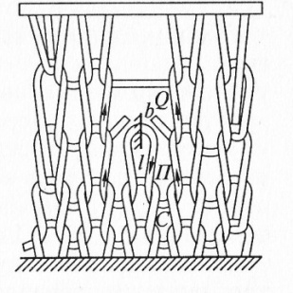
Рис. 1.1. Схема розпускання переплетення гладь

Під рівноважним розуміють такий стан трикотажу, при якому він не проявляє прагнення до подальшої зміни розмірів і має найбільш високу їхню стійкість. Обрив нитки в петлі супроводжується порушенням рівноважного стану, що встановився в трикотажному полотні. Під дією пружних сил нитки, в яких обірвалися кінці, прагнуть зайняти нове положення, при цьому вони переміщаються по нитках сусідніх петель і вислизають з них. Основною силою, що перешкоджає вислизанню ниток, є сила тангенціального опору, що розвивається на ділянках зіткнення нитки, що обірвалася, з ниткою сусідніх петель. Якщо ця сила по своїй величині може протистояти пружним силам нитки, що обірвалася, які прагнуть перемістити її, то порушення в переплетенні обмежується однієї петлею. Якщо ж сила тангенціального опору не може перешкоджати пружним силам нитки, нитка вислизає із сусідніх петель, переплетення порушується на цій ділянці й трикотаж розпускається. Під дією зовнішніх сил процес розпускання трикотажу значно прискорюється й супроводжується порушенням переплетення на значній площі з утвором дір.
Розпускаємість – негативна властивість, яка залежить від виду сировини, переплетення, щільності. Розпускаємість різних трикотажних полотен не однакова: вона залежить від волокнистого складу й товщини ниток, довжини нитки в петлі, виду переплетення, щільності й інших факторів. Легше інших розпускається трикотаж зі штучних і синтетичних ниток слабкої крутки, вироблених переплетенням гладь невеликої щільності. Гладь може розпускатися й у напрямку в'язання (по стовпчиках), і в напрямку, зворотному в'язанню (по рядках). Полотно переплетення гладь із обробленими краями можна розпустити тільки в напрямку, зворотному в'язанню (по рядках). Переплетення трикотажу ластик (рис. 1.2) характеризується меншою розпускаємістю, чим гладь. Основов’язані полотна розпускаються в напрямку, зворотному в'язанню (по рядках). Трикотаж із пряжі й ниток підвищеної крутки, похідних і рисунчатых переплетень має меншу розпускаємість.
Пружність дуже впливає на зносостійкість полотна. У порівнянні із тканинами трикотаж має більшу пружність, що обумовлене його петельною структурою. Тому виріби з трикотажу менше зминаються й довше зберігають зовнішній вигляд при експлуатації. Внаслідок високої пружності трикотажні полотна не зминаються.
Закручиваємість країв трикотажних полотен характерна для всіх переплетень, вироблених на машинах з однієї голки (однофонтурних). Викликається прагненням нитки, вигнутої в петлю, розпрямитися. Величина закручування залежить від пружності й лінійної щільності нитки, зовнішніх умов, виду обробки. Ця властивість трикотажу ускладнює швейну обробку виробів: тимчасово може бути усунуте волого-тепловим впливом на каландрах або пресах. Передчасне зношування трикотажних виробів іноді виникає в результаті недостатньої стабільності розмірів і форми виробу під час експлуатації та прання, властивої петельним структурам з високим модулем петлі. Ознакою формостійкості трикотажу служить його здатність до розтягування. Переплетення, що мають малорухомі петлі або високу щільність, а також хімічно стабілізовані у витягнутому стані, характеризуються великою стабільністю розмірів.

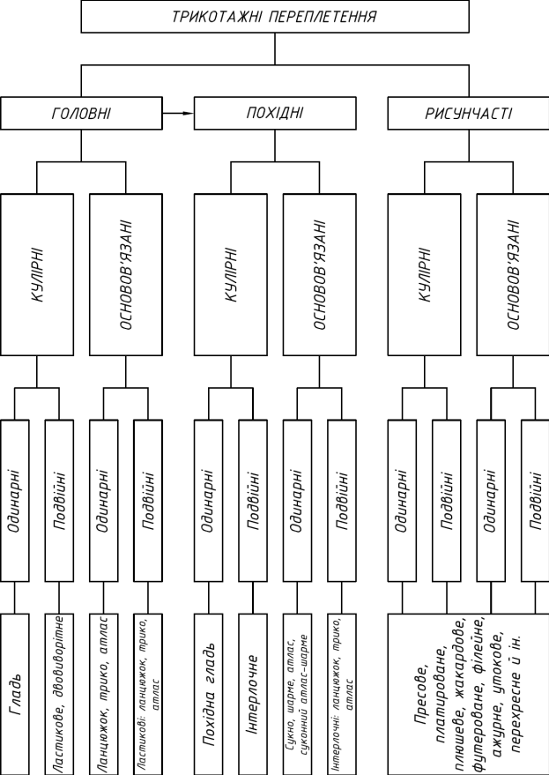
Рис. 1.2. Класифікація трикотажних переплетень

Гігієнічні властивості – це здатність поглинати вологу з навколишнього середовища (гігроскопічність), повітропроникність, вологопроникність і паропроникність, електризуємість тощо. Гігроскопічність залежить від виду волокон; найкращими властивостями має бавовняний трикотаж, майже не поглинають вологи виробу із синтетичних волокон. Трикотаж завдяки пухкій петельній структурі має повітропроникність, водопроникність і паропроникність значно вище, ніж тканини. Змінюючи щільність в'язання або застосовуючи нитки, що відрізняються за структурою (пушистості), одержують різну проникність трикотажу. Електризуємість трикотажу (здатність накопичувати електростатичні заряди до розмірів, відчутних людиною) залежить від волокнистого складу трикотажу. Гідрофобні волокна (більшість синтетичних волокон) створюють у трикотажі високу електризуємість; для зменшення її застосовується обробка трикотажу хімічними препаратами - антистатиками. Змішаний трикотаж, у якім значна частка гідрофільних волокон, не має високу электризуемостью [1, 2, 3, 5, 8].
- КОНСТРУКТОРСЬКА ЧАСТИНА

  - Вибір і характеристика моделі

Вироби з трикотажу завжди в моді, але силуети, деталі, крій, палітра кольору міняються від сезону до сезону. У модному періоді осінь-весна 2018-2019 буде актуально багатобарвний одяг з трикотажу, імітація клаптевої ковдри, вінтажні принти, ручна чи комп’ютерна вишивка, ажурні мережива, а для самих сміливих – обробка за допомогою пір'я павича, страуса, луски рептилій. На піку популярності пастельна й неонова гами, а також усі фарби осіннього лісу – червоний, гірчичний, малахітовий, бордовий, різні відтінки коричневого. Відмітна риса майбутнього сезону – трикотажний одяг у стилі мілітарі продовжує набирати оберти. Спідниця, сукня, що облягають фігуру чорвоних, зелених відтінків, а також кольору хакі – обов'язково повинні бути в гардеробі сучасної жінки, що стежить за тенденціями моди. У сезоні осінь-весна 2018-2019 дуже модним буде сукня-футляр. Актуальні моделі прилягаючого силуету із завуженної до низу спідницею-олівцем. У сукні можуть бути присутнім вставки з таких матеріалів, як мереживо, оксамит, шкіра тощо. Також вітаються незвичайні драпірування на стегнах і в зоні ліфа, але їх можуть собі дозволити тільки жінки з невеликими грудьми й вузькими стегнами, тому що драпірування візуально збільшує об’єми [9, 10].
Темою даної бакалаврської роботи є жіноча трикотажна сукня, виходячи із цього мною було обрано строге повсякденна сукня-футляр ділового стилю. Вибираючи модель виробу, я керувалася модними тенденціями на 2018-2019 р.р. і виходила з вимог до жіночого ділового вбрання.
2.1.1. Опис зовнішнього вигляду. Сукня жіноча ділова для середніх вікових і типорозміроростовочних груп. Силует сукні напівприляглий із чітко виділеною лінією талії. Виріб без застібки з втачним коротким рукавом. Сукня виконується із трикотажного полотна у полоску рожево-чорно-білого кольору (рис. 2.1).
 | 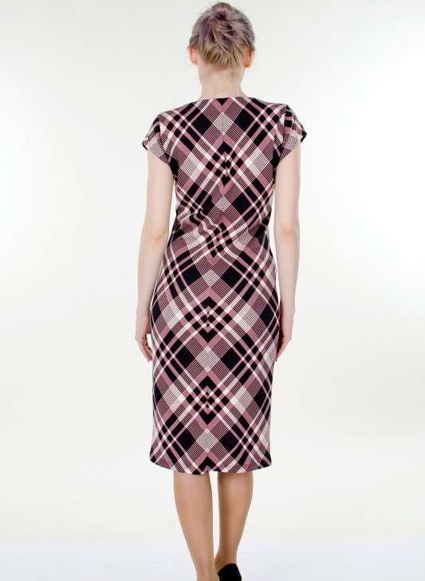
а) | б)
Рис. 2.1. Жіноча трикотажна сукня: а) вид спереду; б) вид ззаду

Даний виріб призначений для повсякденної носки в осіннє-весняний період.
На пілочці виточки відсутні, прилягання досягається конструктивним шляхом. Рукав короткий, середнього об’єму. Горловина оформлена округлим вирізом середньої глибини. Спинка має середній шов.

  - Побудова основи конструкції жіночої сукні

Конструкція моделі сукні жіночої була отримана на базовій конструкції малого розширення з вшивним рукавом.
Отже, базовою основою конструкції одягу називається раціональна конструкція її основних деталей (спинки, пілочки, рукава), що створюється один раз на 3 – 4 роки з урахуванням сучасної розмірної типології населення та оптимальних припусків (збільшень) на вільне облягання, що узгоджені з перспективним напрямом моди. Базова основа відображає типове положення та форму основних формотворних елементів (швів, виточок) [25, с. 126].
Для проектування моделей було обрано базову конструкцію сукні жіночої, середньої об'ємності, прямого силуету, з вшивним рукавом, середньою довжиною. Конструкція складається з деталей переду, спинки, рукава. Формотворними елементами є виточки, а саме нагрудні виточки. Конструкція призначена для розміру: 176 – 84 – 92 (рис. 2.1-2.3), табл. 2.1.

Таблиця 2.1
Розрахунок лінійних вимірів базової конструкції сукні
Розмір 176 – 84 – 92
Найменування та умовне позначення виміру | Формула, розрахунок, см | Примітки
Довжина | Д = Дтк + Пд.тк =  59,5 + (-1) = 58,5 см | Пдтк – за бажанням
Ширина виробу по лінії ширини дошкуль | Шл.п = Сг_{ІІІ} + Пг =  42 +(-3) = 39 см
Ширина виробу по лінії талії | Шл.т = Ст + Пт =  31,1 + (-7,1) = 24 см
Ширина виробу по лінії стегон | Шл.ст = Сст + Пст = 46 + (-4) = 42 см
Ширина плеча | Дл.п = Шп + Пш.п =  12 + 0 = 12 см
Довжина рукава | Друк = Ін.зап + Пд.р.зап = 56,9 + (-2,9)= 54 (см)
Ширина рукава вгорі | Шрук.в = 1/2 (Оп + Піп) =1/2 (25,9-33) = 14,8 (см)
Ширина рукава по лінії низу | Шрук.н = 1/2 (Озап + Позап) = ½(16 – 3) = 11 см
^{1/2} ширини спинки | 1/2 Шс = Шс + Пшс =  16,8 - 1,8 = 15 (см)
^{1/2} ширини переду | 1/2 Шс = Шг + Пшг =  15,9 - 1,9 = 14 (см)

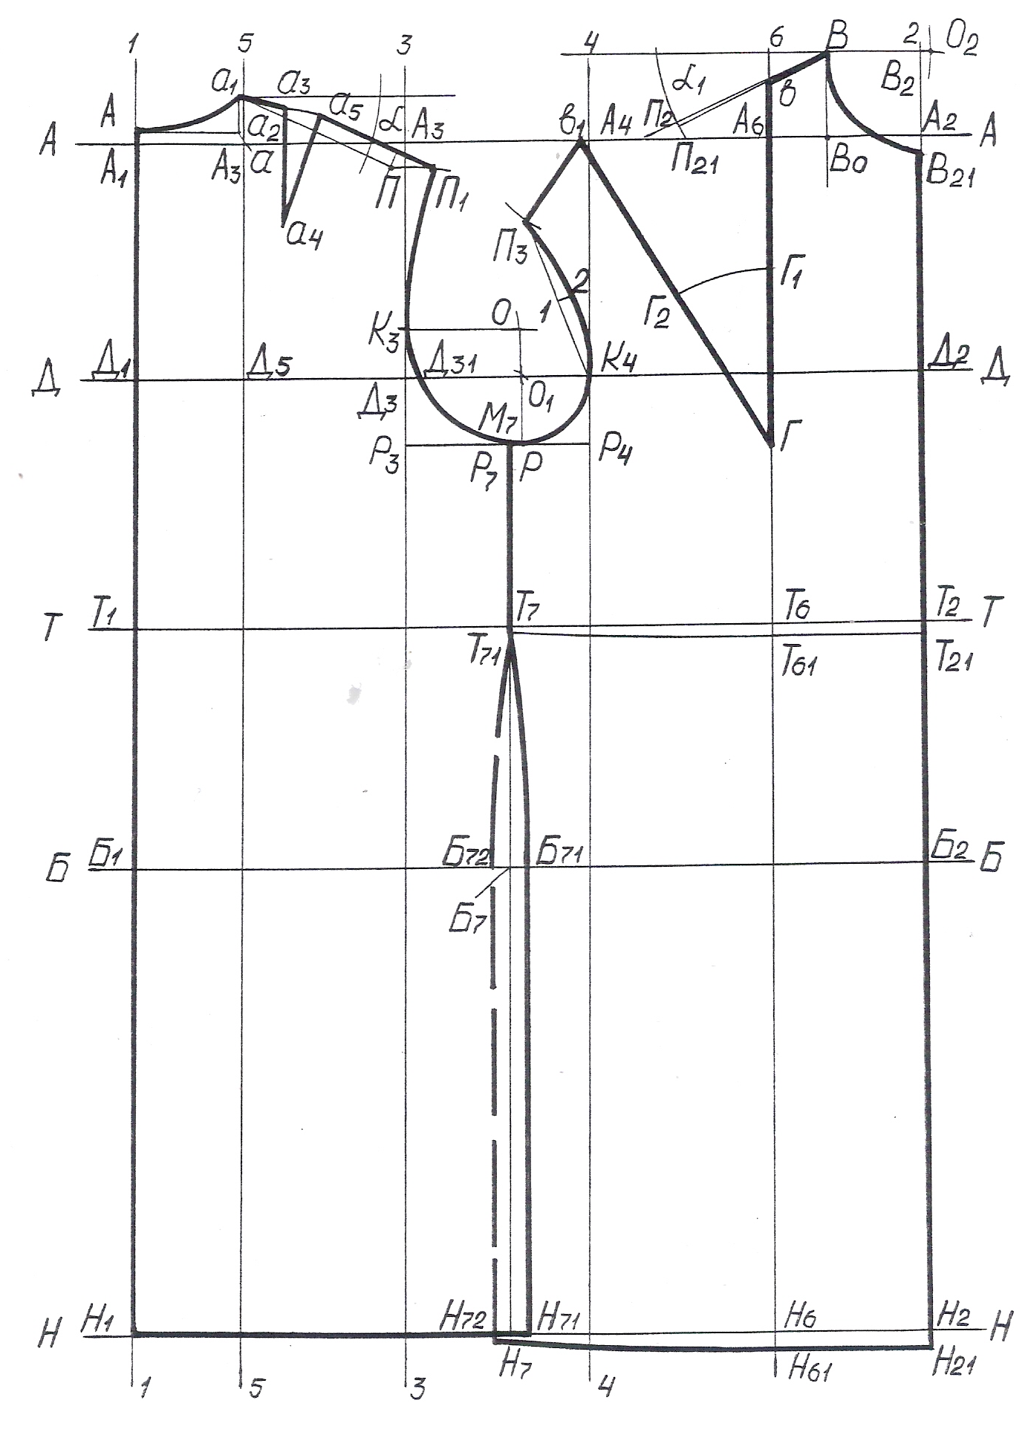
Рис. 2.2. Конструкція базової основи сукні

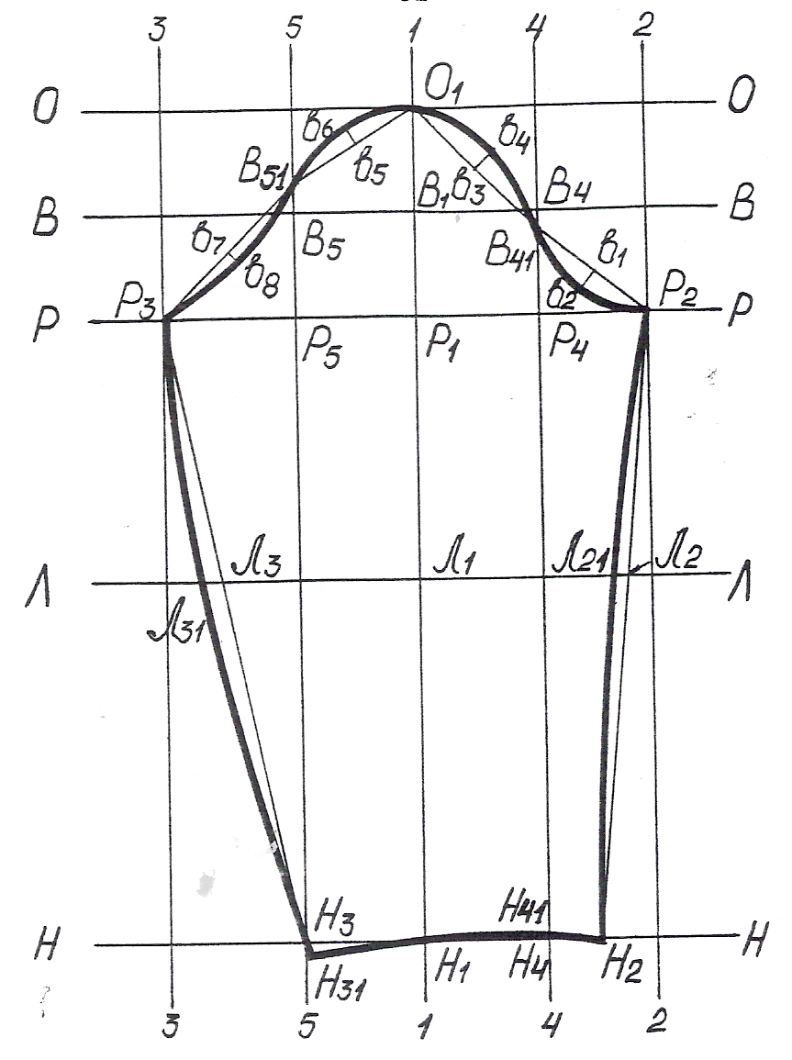
Рис. 2.3. Конструкція одношовного рукава

  - Оцінка якості базової конструкції за первинним кресленням деталей
Оцінка якості конструкції сукні жіночої. Передньо-задній баланс – відрізок горловини пілочки відносно горизонтальної лінії основи горловини спинки.
Ơ = Дтп₁ – Дтс; Дтп₁ = 44,5 см; Дтс = 41,5 см;
Ơ = 44,5 – 41,5 = 3 (см).
Опорний баланс – визначається зміщенням вершини горловини відносно середньої лінії з урахуванням ширини горловини [4, с. 7].
Ơ _{оп} = Шгп - Шгс;
Ơ _{оп} = 7,6 – 7,6 = 0 (см);
Ơ _{оп} = 0 см.
Таблиця 2.2
Розрахунок до побудови креслення базової конструкції сукні жіночої
(розмір 176 – 84 – 92)
Умовне позначення виміру | Найменування виміру | Вимір, см |  |  |  | Збільшення, см | Розрахунок, см
1 | 2 | 3 | 4 | 5 | 6 | 7 | 8
 |  |  | ½ | ¼ | ^{1/8}
Р | Зріст | 176 |  |  |  |  | 176
Ог | Обхват грудей | 84 | 42 | 21 | 10,5 |  | 42
Від | Обхват талії | 62,2 | 31,1 | 15,55 |  |  | 31,1
Ост | Обхват стегон | 92 | 46 |  |  |  | 46
Др | Довжина рукава | 60 |  |  |  |  | 25
Впр.з | Висота пройми ззаду | 18,9 |  |  |  | 2,5 | 21,4
Дтс | Довжина спини до талії | 41,5 |  |  |  |  | 41,5
Вст | Висота стегон | 60,4 |  |  |  |  | 60,4
Шш.з | Ширина шиї ззаду | 7,5 |  |  |  |  | 7,5
Вг_{ІІ} | Висота грудей ІІ без врахування Шш.з | 25 |  |  |  |  | 25
Дтп_{ІІ} | Довжина талії спереду ІІ без врахування Шш.з | 45,5 |  |  |  |  | 45,5
Шс | Ширина спини | 16 |  |  |  | 1,5 | 17,5
Шпр | Ширина пройми | 9 |  |  |  | 3 | 12
Шг | Ширина грудей | 17 |  |  |  | 1,5 | 18,5
Шп | Ширина плеча | 13 |  |  |  | 0,7 | 13,7
Сг | Контроль ½ Ог | 42 |  |  |  | 6 | 48

Боковий баланс визначається співвідношенням плечової точки фігури на площині пілочки та спинки [4, с. 7].
Ơ _{б} = Взп – Впп;
Взп = 40,5 см;
Впп = 37,5 см;
Ơ _{б} = 40, 5 – 37,5 = 3 (см);
Ơ _{б} = δ_{п.з} = 3 см.
Відповідність отриманої величини посадки по окату рукава величині посадки, яка розрахована через норму посадки Н.
Вок = ^{1/2} Впр – (^{1/10}Шпр + 2);
Вок = 18,85 – (1,2 + 2) = 15,45 (см);
Шрук = ^{1/2} (1,25 × (Дл.ін + Ппос) – 1,6Вок – 1,8);
Ппос = Дл.ін ×Н;
Шрук = ^{1/2} (1,25 × (43 + 43 × 0,057) – 1,6 × 15,45 – 1,8) = ^{1/2} (56,8 – 24,72 – 1,8) = 15,4 (см);
Шрук = 15,4 см;
/ ДО₁ – 1 – М₁/ = /К_{с} – 9 – К_{п}/ = 31 см;
/П_{с} – К_{с}/ = 14,2 см;
/Пп – К_{п}/ = 14 см;
/1 – ДО₁/ = /9 – К_{с}/ = (/ ДО₁ – 1 – М₁/ × /П_{с} – К_{с}/) / (/П_{с} – К_{с}/ + /П_{п} – К_{п}/);
/1 – ДО₁/ = (31 × 14,2) / (14 + 14,2) = 440,2/28,2 = 15,6 (см);
/1 - М₁/ = /9 - К_{п}/ = (/ ДО₁ – 1 – М₁/ × /П_{п} – К_{п}/) / (/П_{с} – К_{с}/ + /П_{п} – К_{п}/);
/1 - М₁/ = (31 × 14) / (14 + 14,2) = 434 / 28,2 = 15,4 (см);
/ ДО₁ – 2/ = /К_{с} – 14/; /К_{с} – Бш/ = /К_{с} – 11/;
/М₁ – 3/ = /К_{п} – 14/; /К_{п} – Бш/ = /К_{п} – 11а/;
/1 – ДО₁/ = /Пс – ДО/ + 0,5Ппос;
15,6 = /Пс – ДО/ + 0,5Ппос;
/Пс – ДО/ = 15,6 – 0,5 × 2,8;
/Пс – ДО/ = 14,2 см.
/1 – М₁/ = /Пп – М/ + 0,5Ппос;
15,4 = /Пп – М/ + 0,5 × 2,8;
/Пп – М/ = 15,4 – 1,4;
/Пп – М/ = 14 см.
Ппос = 2,8 см.
Н = 0,07 см.
Після проведеного аналізу було внесене корективи в базову конструкцію.

  - Розробка схем конструктивного моделювання моделей

Розробляючи креслення обраної моделі, до базової конструкції були застосовані прийоми конструктивного моделювання, що дозволили отримати модифікації. Це прийоми першого та іншого виду моделювань.
До прийомів конструктивного моделювання першого виду відноситься: перенесення виточок у різних напрямках, проектування складок, додаткові членування деталей, розробка модельних змін коміра, лацкану, борту, дрібних деталей [25, с. 270].
При виконанні було використано такі перетворення базової конструкції: перенесення виточок, зміна форми коміру, борту, зміна контурної лінії краю деталі у виробу, членування деталей без формоутворення.
Основними прийомами конструктивного моделювання іншого виду є паралельне та конічне розширення та завуження на різних рівнях, розробка драпірувань та підрізів [25, с. 275].
Щоб отримати заплановані моделі було використано конічне розширення аби досягти бажану форму.
Виконуючи даний розділ було проведене ряд дій, що дозволили перейти від площинного зображення моделей на ескізах до моделей виконаних у матеріалі (3d-формат). Цей процес можна поділити на декілька основних етапів:
- аналіз ескізів та вибір трьох моделей для виготовлення в матеріалі;
- художньо-технічний опис обраних моделей з метою визначення їх основних рис та визначення базової конструкції для подальшої побудови моделей;
- розробка базової конструкції, оцінка її якості, моделювання моделей, виготовлення макетів, примірка макетів;
- виготовлення моделей з матеріалу, виготовлення остаточних лекал на моделі колекції.

  - Визначення площі лекал

Норми витрат матеріалів на виріб мають винятково важливе значення. Основним фактором, що визначають витрату тканини, є площа лекал, а так само нормативний відсоток випадів для даного асортименту. Площа лекал, визначена геометричним способом, кожне лекало розбивається на максимальні геометричні фігури, далі площа цих фігур розраховується по геометричних формулах (площа квадрата, прямокутника, трикутника). Є й мінус цього способу – це похибка, яка вносить невеликі неточності в розрахунки. Дані про площу лекал наведено в таблиці 2.3.

Таблиця 2.3
Специфікація деталей крою
№  з/п | Найменування деталей | Площа лекал, S, см² | Кількість деталей, шт | Загальна площа лекал, S_{заг}, см²
Деталі верху
1 | Центральна частина спинки | 870 | 1 | 870
2 | Бічна частина спинки | 645 | 2 | 1290
3 | Центральна частина пілочки | 830 | 1 | 1660
4 | Бічна частина пілочки | 665 | 2 | 1330
5 | Обтачка горловини пілочки | 930 | 2 | 1830
6 | Обтачка горловини спинки | 930 | 2 | 1830
7 | Рукав | 1660 | 2 | 3320
8 | Запасна тканина | 100 | 1 | 100
Разом: |  |  | 13 | 10310
Деталі підкладки
1 | Верхня частина середини спинки | 640 | 1 | 640
2 | Нижня частина середини спинки | 740 | 1 | 740
3 | Бічна частина спинки | 940 | 2 | 2150
4 | Пілочка | 1100 | 2 | 3400
6 | Нижня частина рукава | 780 | 2 | 1600
7 | Вішалка | 18 | 1 | 18
8 | Смужка для закріплення пройми | 24 | 4 | 96
Разом: |  |  | 13 | 8644
Деталі прокладки
1 | Лекало для дублювання | 50 | 4 | 200
2 | Низ спинки | 105 | 1 | 105
3 | Бічна частина спинки | 85 | 2 | 170
4 | Край пройми спинки | 63 | 2 | 126
5 | Край пройми пілочки | 54 | 2 | 108
6 | Бічна верхня частина пілочки | 350 | 2 | 700
7 | Бічна нижня частина пілочки | 650 | 2 | 1300
8 | Верхня частина пілочки | 565 | 2 | 1130
9 | Нижня частина пілочки | 810 | 2 | 1620
10 | Обтачка | 930 | 2 | 1860
11 | Низ рукава | 115 | 2 | 230
Разом: |  |  | 23 | 7549

  - Розрахунки витрат матеріалів

Для розрахунків витрат матеріалів необхідна таблиця специфікації матеріалів і фурнітури, у якій представлені не тільки норми витрат, але й основні витрати на виготовлення одиниці швейного виробу (за принципом калькуляції). Це спрощує розрахунки ціни виробу по статтях витрат. Для обґрунтування розрахунків собівартості використовувалася конкретна модель (рис. 2.1). А в якості калькуляційної одиниці з певної тканини, середнього розміру, росту, повноти відповідно до запропонованого асортименту. В таблиці 2.4 приводиться вартість базового розмірозросту.

Таблиця 2.4
Специфікація матеріалів та фурнітури і статей витрат
Найменування матеріалів | Розмір, ширина | Призначення | Одиниці виміру, м², вартість одиниці, грн. | Витрата на одиницю | Ціна за одиницю
1 | 2 | 3 | 4 | 5 | 6
Трикотажна тканина | 150 см | для верху | 205 | 1,37м | 280,85
Підкладкова тканина | 150 см | для підкладки | 75 | 0,79 | 59,25
Прокладкова тканина | 90 см | для дублювання тканини верху | 100 | 0,38 | 38
Нитки поліестерові «Екстра» Німеччина | 150 | для пошиття | 25 | 1 шт | 25
Нитки армовані: лавсан, бавовна | 44 ЛХ | для пошиття | 10 | 3 шт | 30
Разом: |  |  |  |  | 433,1
Реалізовані відходи |  |  |  | 1,5 % (віднімаються з осн. мат.) | 6,5
Транспортно-загот.  витрати |  |  |  | 1,5% | 6,5
Основна з/плата |  |  |  | за од. вир. | 380,40
Доп. з/плата |  |  |  | 20 % від основного | 76,08
Відрахування на соц. потреби |  |  |  | 28 % | 127,67
Загальновиробничі витрати |  |  |  | 1,5 % | 6,5
Загальногосподарські витрати |  |  |  | 1,5 % | 6,5
Інші виробничі витрати |  |  |  | 10 % | 38,4
Виробнича собівартість |  |  |  | Сума всіх витрат | 940,62
Комерційні витрати |  |  |  | 5 % | 47,03
Повна собівартість |  |  |  | Сума всіх витрат | 1000,65
Ціна виробу | 1500, 98

